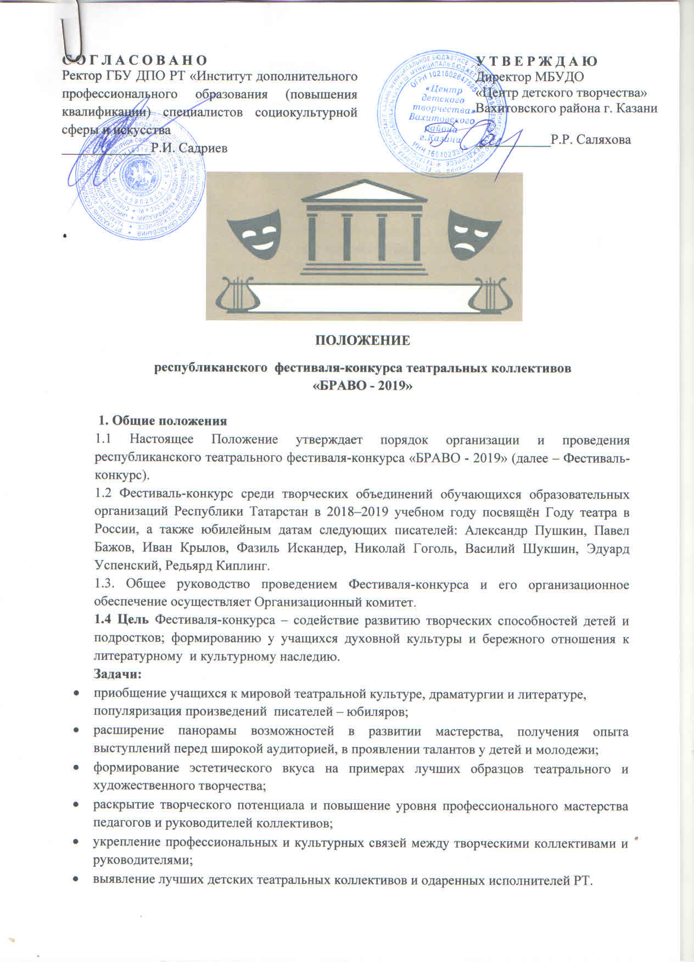
2. Учредители и организаторы конкурса

ГБУДПО РТ «Институт дополнительного профессионального образования (повышения квалификации) специалистов социокультурной сферы и искусства
МБУДО «Центр детского творчества» Вахитовского района г. Казани

3. Сроки и порядок проведения Фестиваля-конкурса

Конкурсная программа проводится в номинации «Драматический театр» - спектакль продолжительностью до 40 минут только по произведениям писателей-юбиляров: Александр Пушкин, Павел Бажов, Иван Крылов, Фазиль Искандер, Николай Гоголь, Василий Шукшин, Эдуард Успенский, Редьярд Киплинг по выбору конкурсантов.
Фестиваль-конкурс проводится с октября 2018 года по март 2019 года:
I этап: октябрь – декабрь 2018 г.;
II этап: январь 2019 г.;
III этап: март 2019 г.
I этап: проводится в образовательных организациях, предусматривает проведение просмотра театральных постановок и отбор лучших на II этап Фестиваля-конкурса.
Для участия во II этапе Фестиваля-конкурса образовательным организациям необходимо:
– с 1 января 2019 года по 31 января 2019 года прислать заявку в электронном виде по адресу cdtvah@mail.ru с обязательной отметкой «Заявка» в строке «Тема»
– до 1 февраля 2019 года предоставить видеозапись спектакля на DVD-дисках и USB-накопителях (флешках) в Оргкомитет Фестиваля-конкурса по адресу: 420021, город Казань, ул.Лево-Булачная, 48/1 , каб. № 25.
Жюри Фестиваля-конкурса до 28 февраля 2019 года определяет 3 лучших спектакля в каждой возрастной категории и предоставляет протоколы на III этап Фестиваля-конкурса.
III этап: профессиональное Жюри определяет победителей и призёров в каждой возрастной группе и отмечает участников по следующим номинациям:
- - «Лучший спектакль»;
- - «Интересное режиссёрское решение»;
- - «Лучшее музыкальное оформление»;
- - «Лучшее сценическое оформление спектакля».
Торжественная церемония награждения состоится 15 марта 2019 года в 13.00на сцене МБУДО «Центр детского творчества» Вахитовского района по адресу: 420021, г. Казань, ул. Лево-Булачная, дом 48/1, тел. (843) 292-22-68.
На церемонии награждения победители, занявшие 1 место в каждой возрастной категории, представляют законченный фрагмент спектакля продолжительностью 15 мин.

3. Участники Фестиваля-конкурса

Детские и молодежные коллективы в возрасте от 7 до 18 лет общеобразовательных организаций и образовательных организаций дополнительного образования детей Республики Татарстан
Возрастные группы участников:
- 7-10 лет (младшая группа)
- 11- 14 лет (средняя группа)
- 15-18 лет (старшая группа)
- Смешанная группа
В каждой возрастной группе допускается не более 20% участников из следующей возрастной группы. Подтверждение возраста участников может быть затребовано членами жюри.

4. Условия проведения конкурса и церемонии награждения

4.1.Жюри Фестиваля-конкурса формируется из педагогов, ведущих специалистов культуры и искусства Республики Татарстан.
4.2.Жюри осуществляет судейство в соответствии с настоящим Положением о Фестивале-конкурсе.
Критерии оценивания выступлений
- художественная ценность материала;
- режиссерское воплощение постановки;
- актерское мастерство, пластика исполнения, свобода внешняя и внутренняя, выразительность речи актера;
- соответствие репертуара возрасту исполнителей;
- создание атмосферы постановки;
-сценическое оформление спектакля, костюмы;
- музыкальное сопровождение.
4.3.Распределение призовых мест производится на основании протокола жюри и количества набранных баллов:выступления конкурсантов оцениваются по пяти балльной системе.
4.4.Решения жюри, оформленные протоколом, окончательны, пересмотру и обжалованию не подлежат.
4.5.Жюри присуждает места участникам, а также - специальные призы с вручением дипломов.
4.6.Допускается использование фонограмм на флэш-накопителе, СD.
4.7.Убедитесь, что Ваша заявка получена и зарегистрирована.
4.8.Заявки, присланные по факсу, не принимаются к рассмотрению.
4.9.Явочная форма участия на конкурс не предусмотрена. Участники, не подавшие предварительную заявку по установленной форме, к участию не допускаются.
4.10.После подтверждения заявки изменение конкурсной программы не допускается! На каждый конкурсный спектакль заполняется отдельная заявка.
4.11.Порядок выступлений на церемонии награждения устанавливает оргкомитет фестиваля.
4.12.На церемонии награждения устанавливаются следующие правила:
- перерыв между выступлениями до 15 минут (для свертывания декораций предыдущего коллектива и установки реквизита следующему коллективу);
- сценическое оборудование, декорации к спектаклям коллективы доставляют сами, декорации должны быть мобильны;
- используемый реквизит, бутафория, декорации должны соответствовать технике безопасности, не быть громоздкими, легкими, простыми в обращении, на жестких креплениях, имели возможность быстрого монтажа и демонтажа, категорически не допускается крепление декораций за одежду сцены, прибивание их к полу;
- сценическое оборудование и декорации к спектаклям организаторы не предоставляют;
- к сведению педагогов и участников - напоминаем, что на церемонии награждения слушается живой человеческий голос без применения звукоусилительной аппаратуры, участники должны обладать способностью говорить чётко, внятно и достаточно громко;
- участники и педагоги творческих коллективов не вправе подвергать сомнению компетентность жюри и его решения в части определения победителей и присуждения призовых мест, не должны допускать публичных действий и заявлений неэтичного характера. Лица, допустившие подобные действия, лишаются статуса участников конкурса, соответственно и наград;
- сопровождающие лица несут ответственность за жизнь, здоровье детей в пути и дисциплины в зале во время проведения конкурсных выступлений.

5. Финансовые условия
- Конкурс проводится на внебюджетной основе за счет средств организатора.
- Оплата регистрационного взноса:
регистрационный взнос вносится за каждый спектакль, заявленный на конкурс. Размер регистрационного взноса составляет:
600 (шестьсот ) рублей с человека – состав коллектива до 10 (десяти) человек;
500 (пятьсот) рублей с человека – состав коллектива свыше 10 (десяти) человек (приложение 2).
- К заявке прикрепляется скан-копия квитанции об оплате регистрационного взноса.
- Расходы, связанные с подготовкой конкурсных материалов и участием в конкурсе, несут участники конкурса.

Координатор конкурса: Новикова Надежда Александровна, e-mail: cdtvah@ mail.ru, novikova.nadezhda.2012@mail.ru, тел.88432922268, 89173954429.

Приложение 1

- Анкета-заявка
на участие вреспубликанском Фестивале-конкурсе
театральных коллективов
«БРАВО»

Заполняется на каждый спектакль отдельно!!!
1. | Название образовательной организации
1. | Контактный телефон
1. | e-mail
2. | Ф.И.О. педагога (полностью)
2. | Мобильный телефон
2. | e-mail
2. | Полное название коллектива
3. | Возрастная группа (подчеркнуть) | 7-10 лет (младшая группа)  11- 14 лет (средняя группа)  15-18 лет (старшая группа)  Смешанная группа
 | Название спектакля
 | Автор
 | Роли и исполнители
 | Продолжительность
 | Носитель

Приложение 2

Кассир | Учреждение  Муниципальное бюджетное учреждение дополнительного образования  «Центр детского творчества» Вахитовского района г.Казани  ИНН 1654023304 КПП 165501001 БИК 049205001  р/с №40701810392053000044 ЛБВ 45821187-ЦДТ Отделение НБ РТ г.Казань  Код дохода 821 000 000 000 000 00180  Плательщик____________________________________________________________  (Ф.И.О. плательщика)  Адрес плательщик_______________________________________________________
  Вид платежа | Получатель | Плательщик | Месяц | Сумма (руб)
  Участие в конкурсе | ЦДТ  Вахитовского района
Кассир | Учреждение  Муниципальное бюджетное учреждение дополнительного образования  «Центр детского творчества» Вахитовского района г.Казани  ИНН 1654023304 КПП 165501001 БИК 049205001  р/с №40701810392053000044 ЛБВ 45821187-ЦДТ Отделение НБ РТ г.Казань  Код дохода 821 000 000 000 000 00180  Плательщик____________________________________________________________  (Ф.И.О. плательщика)  Адрес плательщик_______________________________________________________
  Вид платежа | Получатель | Плательщик | Месяц | Сумма (руб)
  Участие в конкурсе | ЦДТ  Вахитовского района

